**힘의 평형**

20201781 강민창

**1) 실험 목적**

: 힘의 벡터 합성과 분해 그리고 여러 힘의 평형 조건을 실험한다.

**2) 실험 데이터 정리**

**:** 각 실험의 실측 데이터를 정리했으며 이론적인 값은 수식 계산을 통해, 작도를 이용한 값은 방안지, 컴퍼스, 자, 각도기를 이용하여 구했다. 계산하는 자세한 방법은 아래 결과 분석에서 서술하겠다.

(1) 질량을 고정하고 하는 실험

|  |  |  |  |  |  |  |  |  |  |  |  |  |  |  |
| --- | --- | --- | --- | --- | --- | --- | --- | --- | --- | --- | --- | --- | --- | --- |
|  | 질량 (고정) | | | 각 (측정) | | | 각 (이론) | | | 각 (작도) | | | 오차1  () | 오차2  () |
|  |  |  |  |  |  |  |  |  |  |  |  |
| 1 | 49.5 | 49.8 | 50.2 | 120 | 121 | 119 | 120.60 | 120.07 | 119.33 | 120 | 120 | 120 | 0.33 | 1 |
| 2 | 49.5 | 49.8 | 70.2 | 132 | 132 | 96 | 133.64 | 133.31 | 93.05 | 133 | 133 | 94 | 2.95 | 2 |
| 3 | 49.5 | 59.8 | 70.2 | 132 | 124 | 104 | 134.94 | 122.68 | 102.38 | 135 | 121 | 104 | 1.62 | 0 |
| 4 | 54.5 | 59.8 | 70.2 | 130 | 123 | 107 | 130.38 | 123.94 | 105.68 | 129 | 124 | 107 | 1.32 | 0 |
| 5 | 54.5 | 59.8 | 80.2 | 133 | 130 | 97 | 135.81 | 130.62 | 93.57 | 136 | 130 | 94 | 3.43 | 3 |

(질량의 단위는 g, 각도의 단위는 (도)이다.)  
(이론값은 반올림하여 소수점 둘째 자리까지만 구하였고, 세 각의 합이 360도여야 하므로 이를 만족하기 위해 소수점 셋째자리가 5이지만 반올림 하지않은 값이 있다.)  
(오차 1은 이론값과 실측값의 차이를 나타내는 값이고, 오차 2는 작도법을 통해 구한 값과 실측값의 차이를 나타내는 값이다.)   
(추걸이의 질량은 5g으로 추의 무게와는 엄연히 구별되는 값이다. 그렇기에 수식 계산이나 아래 그림 1과 같이 작도법을 이용할 때 를 사용했으며, 자세한 것은 아래 결과 분석에서 서술하겠다.)

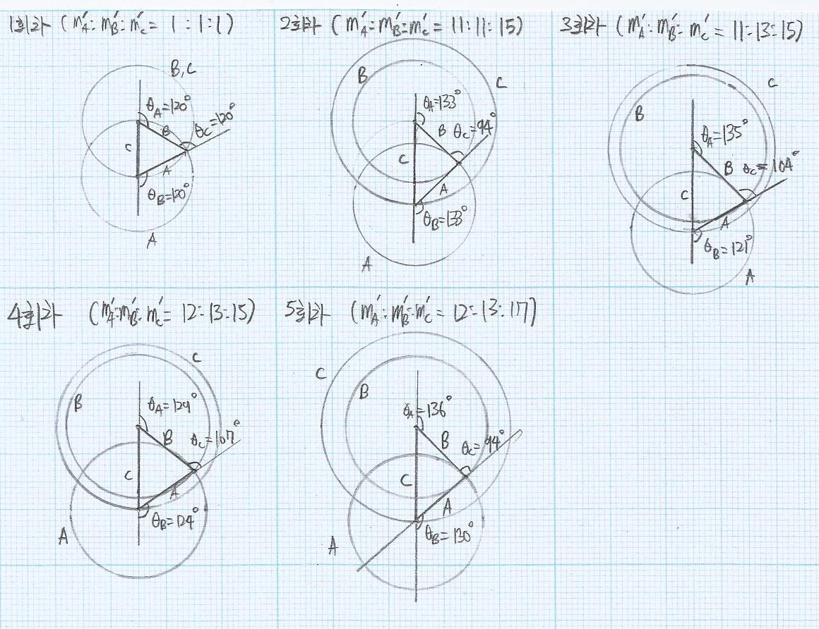

[그림 1] – 작도법을 이용하여 구하는 방법

(질량비를 가장 간단한 정수비로 나타낸 후, 그 값에 mm를 붙여 방안지에 작도함. 허나 1회차의 경우 정수비가 1:1:1로 나왔으므로 한 변의 길이를 10mm로 하였음.)  
(방안지의 눈금 하나는 1mm를 나타내며 왼쪽 상단에 몇 회차의 데이터를 기반으로 했는지 기입해놓았음.)

(2) 각도를 고정하고 하는 실험

|  |  |  |  |  |  |  |  |  |  |  |  |  |  |  |
| --- | --- | --- | --- | --- | --- | --- | --- | --- | --- | --- | --- | --- | --- | --- |
|  | 각 (고정) | | | 질량 (측정) | | | 질량 (이론) | | | 질량 (작도) | | | 오차1  () | 오차2  () |
|  |  |  |  |  |  |  |  |  |  |  |  |
| 1 | 120 | 90 | 150 | 59.8 | 70 | 29.9 | 59.8 | 69.82 | 32.41 | 59.8 | 69.77 | 32.38 | 2.42 | 2.39 |
| 2 | 130 | 110 | 120 | 55.1 | 65 | 59.8 | 55.1 | 68.72 | 62.94 | 55.1 | 73.59 | 64.35 | 4.14 | 4.55 |
| 3 | 100 | 140 | 120 | 75.1 | 45.1 | 65 | 75.1 | 47.28 | 65.44 | 75.1 | 46.83 | 65.68 | 0.44 | 0.68 |
| 4 | 100 | 130 | 130 | 55 | 40 | 40 | 55 | 41.67 | 41.67 | 55 | 42.37 | 42.37 | 1.67 | 2.37 |
| 5 | 135 | 110 | 115 | 44.9 | 55.1 | 54.8 | 44.9 | 61.31 | 58.96 | 44.9 | 61.53 | 57.38 | 4.16 | 2.58 |

(질량의 단위는 g, 각도의 단위는 (도)이다.)  
(이론값과 작도를 통해 구한 값은 반올림하여 소수점 둘째 자리까지만 구하였다.)  
(오차 1은 이론값과 실측값의 차이를 나타내는 값이고, 오차 2는 작도법을 통해 구한 값과 실측값의 차이를 나타내는 값이다.)   
(추걸이의 질량은 5g으로 추의 무게와는 엄연히 구별되는 값이다. 그렇기에 수식 계산이나 아래 그림 2와 같이 작도법을 이용할 때 를 사용했으며, 자세한 것은 아래 결과 분석에서 서술하겠다.)

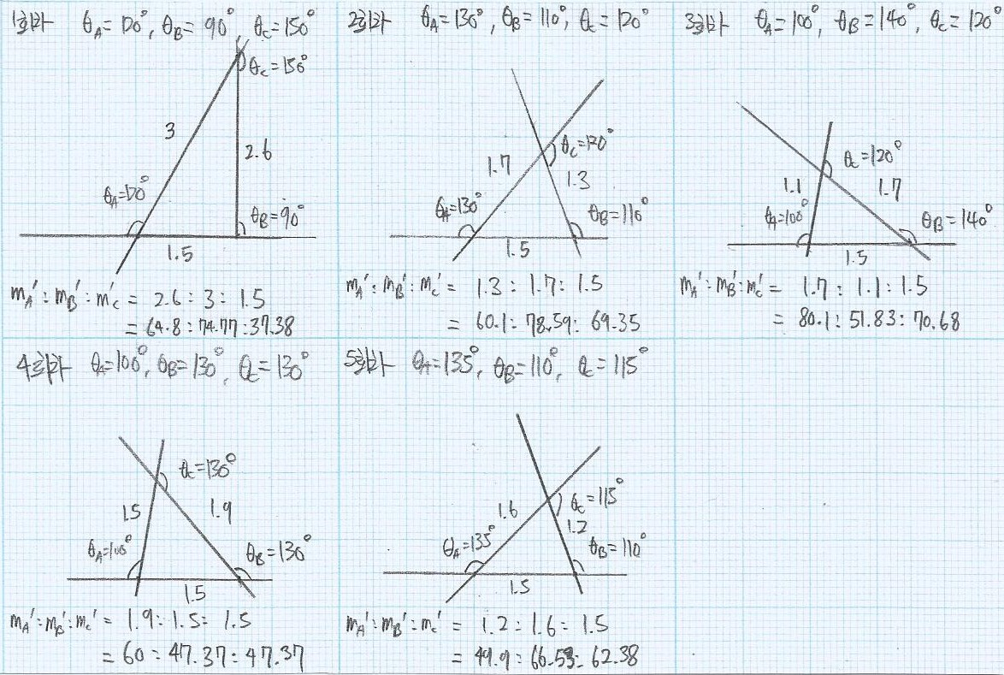

[그림 2] – 작도법을 이용하여 구하는 방법

(를 고정된 값으로 두고, 나머지 값은 비율에 따라 구함. 계산의 편의를 위해 C의 길이를 1.5cm으로 함.)  
(방안지의 눈금 하나는 1mm를 나타내며 왼쪽 상단에 몇 회차의 데이터를 기반으로 했는지 기입해놓았음.)

**3) 결과 분석**

1. 실험 (1)의 이론값을 구하는 방법

1. 실험 (1)의 1회차를 예시로 들어보겠다. 각각의 추와 추걸이의 무게가 힘으로 작용하는 것이므로 추의 무게에 추걸이의 무게 5g을 더하고 계산해야 정확한 값을 구할 수 있을 것이다. 에 추의 무게 5g을 각각 더한 값을 라 하자. 는 각각 로 이때의 g값은 중력가속도(9.8m/s2)이다. 그러므로 아래와 같이 크기의 상대적인 비율을 설정할 수 있다.

1. 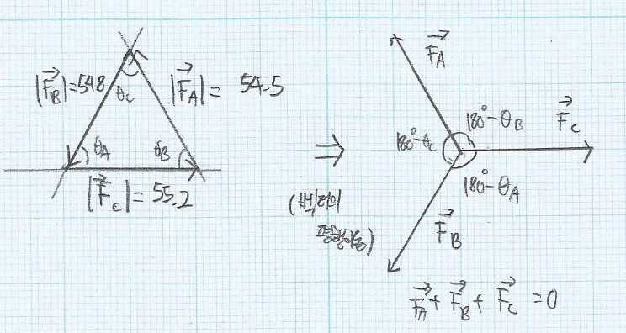  
   제 2 코사인 법칙을 이용해 의 값을 구한다.
2. 코사인 역함수를 이용하여 를 구한다.

(반올림하여 소수점 둘째 자리까지만 구함)

1. 위에서 보았듯이 이론값은 이므로, 이론값은 이다.
2. 위와 같은 방법으로 의 이론값을 구하고, 이를 5회차의 실험까지 반복한다.

- 오차 1을 살펴보았을 때, 이론값과 측정값의 차이가 0인 것을 알 수 있다. 여러 오차 요인이 작용했음에도 꽤나 정확한 결과를 얻었다고 할 수 있다. 오차 요인에 관해서는 아래 토의에서 서술하겠다.

2. 실험 (1)에서 작도법을 이용하여 구하는 방법

1. 실험 (1)의 1회차를 예시로 들어보겠다. 각각의 추와 추걸이의 무게가 힘으로 작용하는 것이므로 추의 무게에 추걸이의 무게 5g을 더하고 계산해야 정확한 값을 구할 수 있을 것이다. 에 추의 무게 5g을 각각 더한 값을 라 하자. 는 각각 로 이때의 g값은 중력가속도(9.8m/s2)이다. 를 소수점 한자리에서 반올림하여 가장 간단한 정수비로 나타내면 다음과 같다.
2. 위에서 구한 정수비에 mm단위를 추가한 뒤, 방안지에 각각의 길이를 반지름으로 하는 원을 작도한다. (원래대로라면 1mm로 해야 하나, 그럴 경우 길이가 너무 작아 작도에 큰 어려움이 있으므로 편의를 위해 10mm로 하였다.)
3. 한 변을 고정하고 그 변의 양 끝점에서 원을 작도했을 때 생기는 두 원의 교점과 고정한 변의 양 끝점을 이으면 삼각형을 그릴 수 있다. 이 삼각형의 외각의 크기가 곧 이론값이 된다.

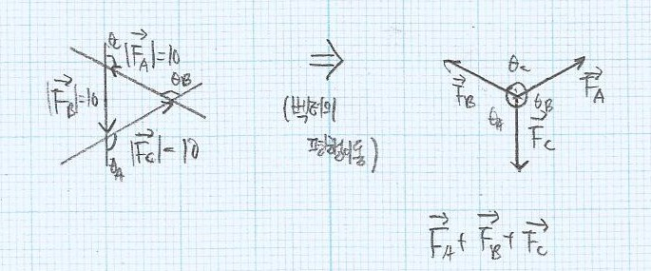

1. 위와 같은 방법으로 나머지 회차를 반복한다.

- 오차 2를 살펴보았을 때, 최대 오차가 인 것을 알 수 있다. 이론값과 측정값의 차이인 오차 1과 비교해보았을 때 더 적은 오차가 발생하였다.

3. 실험 (2)에서 이론값을 구하는 방법

1. 실험 (2)의 1회차를 예시로 들어보겠다. 에 추의 무게 5g을 각각 더한 값을 라 하자. 는 각각 로 이때의 g값은 중력가속도(9.8m/s2)이다. 각각의 벡터를 평행 이동하여 삼각형이 되도록 만들고 각을 표시한다.  
   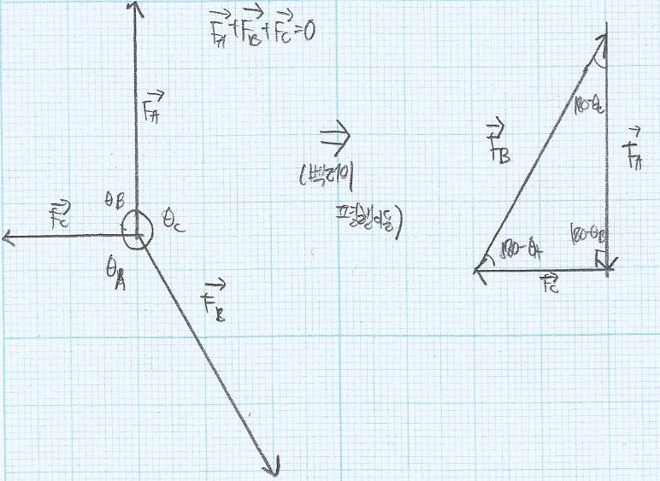
2. 삼각형의 세 각을 이용하여 사인법칙을 사용한다.  
   값을 계산하기 위해선 를 고정하고 이를 통해 나머지 값을 구해야 한다.

(반올림하여 소수점 둘째 자리까지만 표기함)

이때 는 추걸이의 무게를 제외한 추의 질량이므로, 각각 69.82g, 32.41g 이다.

1. 위와 같은 방법으로 나머지 회차를 반복한다.

- 오차 1을 살펴보았을 때 전반적으로 이론값과 측정값의 차이가 0인 것을 알 수 있다. 따라서 꽤나 유의미한 결과를 얻었다고 할 수 있고, 실험 (2)의 3회차 같은 경우 오차가 0.44g로 측정값이 이론값에 거의 근접하였다고 볼 수 있다.

4. 실험 (2)에서 작도법을 이용하여 구하는 방법

1. 실험 (2)의 1회차를 예시로 들어보겠다. 에 추의 무게 5g을 각각 더한 값을 라 하자. 는 각각 로 이때의 g값은 중력가속도(9.8m/s2)이다. 삼각형의 세 각을 알면 삼각형을 작도할 수 있으므로, 주어진 각도를 바탕으로 각도기를 이용해 삼각형을 작도한다  
   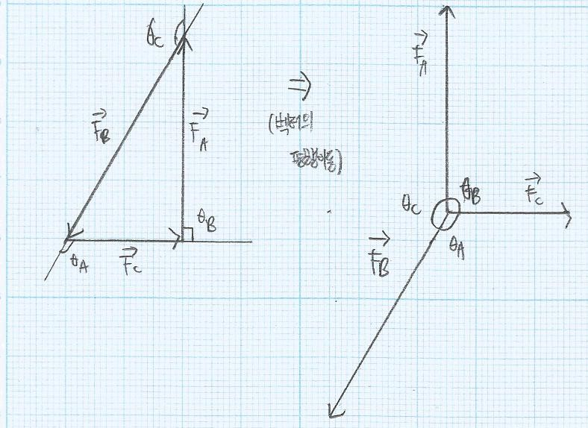
2. 각 변의 길이를 구해 길이비를 이용하여 를 구한다.  
   값을 계산하기 위해선 를 고정하고 이를 통해 나머지 값을 구해야 한다.

이때 는 추걸이의 무게를 제외한 추의 질량이므로, 각각 69.77g, 32.38g이다.

1. 위와 같은 방법으로 나머지 회차를 반복한다.

- 오차 2를 살펴보았을 때, 2회차를 제외하고는 오차가 보다 작으므로 꽤나 정확한 값을 얻었다고 볼 수 있다.

**4) 질문**

1. 합성대를 수평으로 하지 않고, 실험을 하게 되었을 때, 분석이 곤란해지는 이유는 무엇인가?  
 : 합성대를 수평으로 하지 않는다면, 기울어진 모양을 하게 될 것이고, 이때 합성대와 지면 사이의 각도를 경사각으로 하는 경사면에서의 물체의 운동을 생각해 볼 수 있다. 경사각이 일 때, 그 위에 놓인 질량이 m인 물체에는 만큼의 중력이 작용한다. 다시 말해, 경사면이 아닌 곳에서 받는 중력인 만큼의 크기를 갖지 않는다는 것이다. 이를 주어진 상황에 적용시켜보자. 기울어진 경사면으로 인해 각각의 추가 받는 중력에 변화가 생기고 이로 인해 분석이 곤란해질 것이다. 또, 합성대와 지면 사이의 각도를 구하기도 힘들어 곤란함은 더 커질 것이다.

2. 실험으로 측정한 값을 측정법이라 한다. 작도법으로 측정한 값과 오차가 생기는 이유는 무엇인가?  
 : 두 실험을 함께 살펴보자. 측정하는 과정에서 오차가 생겼을 수도 있고, 작도하는 과정에서 오차가 생겼을 수도 있다. 측정하는 과정에서 생길 수 있는 오차 요인이라 하면, 합성대의 눈금을 사람의 눈으로 측정했기 때문에 약간의 차이가 있을 수 있다는 점, 링이 완전히 중앙에 위치한 것이 아니라 약간 틀어져도 수평으로 힘의 평형으로 간주한 점, 수평계가 미세하게 기울어져 있을 수 있다는 점, 실의 장력이 항상 일정하지 않을 수 있다는 점을 들 수 있다.   
 그렇다면 작도하는 과정에서 생길 수 있는 오차 요인은 무엇인지 살펴보자. 방안지 위에 원을 그리기 위해 질량비를 반올림하여 간단한 정수비로 표현한 점, 각도기의 눈금이 간격이고, 자의 눈금이 1mm 간격이어서 값을 정확하게 구하지 못한 점, 눈으로 보고 측정했기 때문에 오차가 생길 수 있다는 점을 들 수 있다. 또, 손의 떨림과 펜의 뭉툭함 등으로 인해 일직선을 그리지 못한 점, 비율을 통해 구한 질량을 반올림하여 소수점 둘째 자리까지만 표기한 점 등등 다양한 오차 요인이 발생하여 측정값과 작도값의 차이가 생겼다고 볼 수 있다.

**5) 토의**

(1) 각 실험에서 오차 1, 오차 2 모두 작은 값을 보여, 유의미한 실험결과를 얻었다고 평가할 수 있다. 다만 오차가 생긴 것을 보아 이상적인 실험 조건을 만족하지 못했음을 알 수 있다. 이때, 이상적인 실험 조건이란, 장력이 일정하고, 실과 링 사이의 마찰력이 힘의 평형에 영향을 주면 안 된다. 그렇기에 실과 링 사이에 충분히 움직일 수 있는 공간이 있어야 하고, 추가 매달린 추걸이에 흔들림 없이 유지되어야 한다.

(2) 자의 눈금이 1mm 간격이어서 값을 정확하게 구하지 못한 점은 1주차 실험에서 이용한 버니어 캘리퍼스를 이용한다면 개선할 수 있을 것이다. 또, 완벽한 수평인지의 여부를 판단하기 위해 실험 전, 합성대 위에 쇠구슬을 올려보아 정지해있는지를 보는 방법도 오차를 줄이는 데 도움이 될 것이다. 게다가, 링이 완전히 가운데에 위치하고 있지 않다는 것도 오차가 생길 수 있는 요인이다. 이는 맨 처음에 링을 합성대의 중앙에 하나 올려 놓고 실험을 진행하여 이리저리 움직이는 링이 합성대 위에 놓인 링과 포개어지는지를 위에서 내려다보면 더 정확하게 할 수 있을 것이다.

(3) 3개의 그룹이 줄다리기를 하는데 힘의 평형을 이루어 움직이지 않는 상황을 설정해보자. 각각의 그룹이 줄에 가하는 힘의 크기가 다를 때, 세 그룹 사이의 각도가 어떻게 되어 있는지를 이론적으로 구하는 방법을 통해 비슷한 결과를 얻을 수 있을 것으로 예상된다.

(4) 상자를 여러 사람이 드는 경우, 상대적으로 힘이 약한 사람이 더 적은 힘을 상자에 가하고, 상대적으로 힘이 센 사람이 더 큰 힘을 상자에 가한다. 이때. 상자의 수평을 유지하면서 들고 가기 위해서는 위 실험결과와 같이 힘에 따른 사람과 사람 사이의 각도를 정해 들면 수평을 유지할 수 있을 것이다.

**6) 참고 문헌**  
: 일반물리학 실험 1주차 매뉴얼, 버니어 캘리퍼스, 서강대학교 물리학과  
: 일반물리학 실험 3주차 매뉴얼, 실험 방법 및 이론, 서강대학교 물리학과  
: 위키백과, 사인법칙의 증명,   
<https://ko.wikipedia.org/wiki/%EC%82%AC%EC%9D%B8_%EB%B2%95%EC%B9%99>  
: 할리데이, 일반물리학, 범한서적주식회사, 10판, 2015, p49 ~ p50 / p127